
График работы:
Понедельник-пятница: 8.00-17.00
Обед 13.00-14.00.

В жизни каждого человека бывают ситуации,
когда не знаешь, к кому обратиться,
как найти выход из трудного положения.

МЫ ПОМОЖЕМ ТЕБЕ!
Консультирование молодежи бесплатно, анонимно и конфиденциально.
НАШ АДРЕС:
г. Крупки, ул. Черняховского 2
УЗ «Крупская ЦРБ»
Запись по телефону:
4-12-21
В центре постоянно работают:
- Психолог
- Педиатр
- Дерматовенеролог

Чтобы помочь тебе, мы привлекаем смежных специалистов для консультирования
Консультирование по вопросам:
- сохранения репродуктивного здоровья
- современной контрацепции
- профилактике зависимости
- кожно-венерологических заболеваний
- психологической помощи
- формирования здорового образа жизни


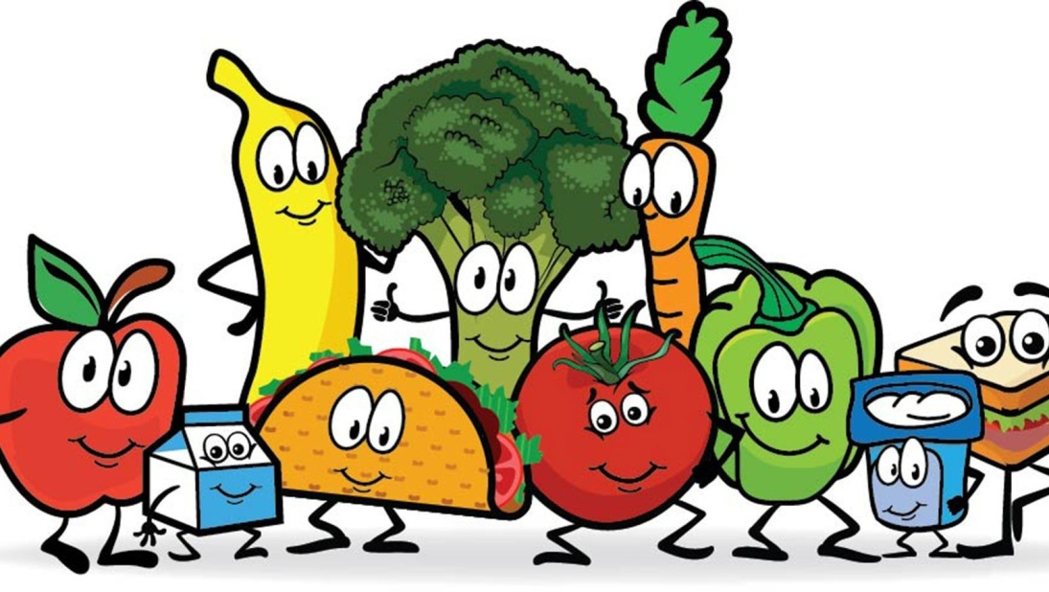

Здоровое питание

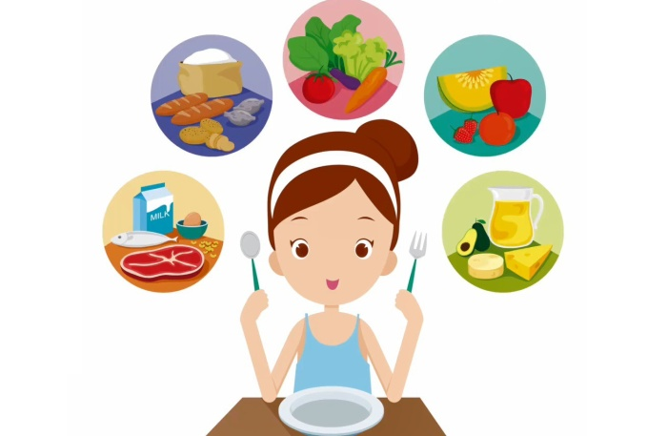

Принципы здорового питания
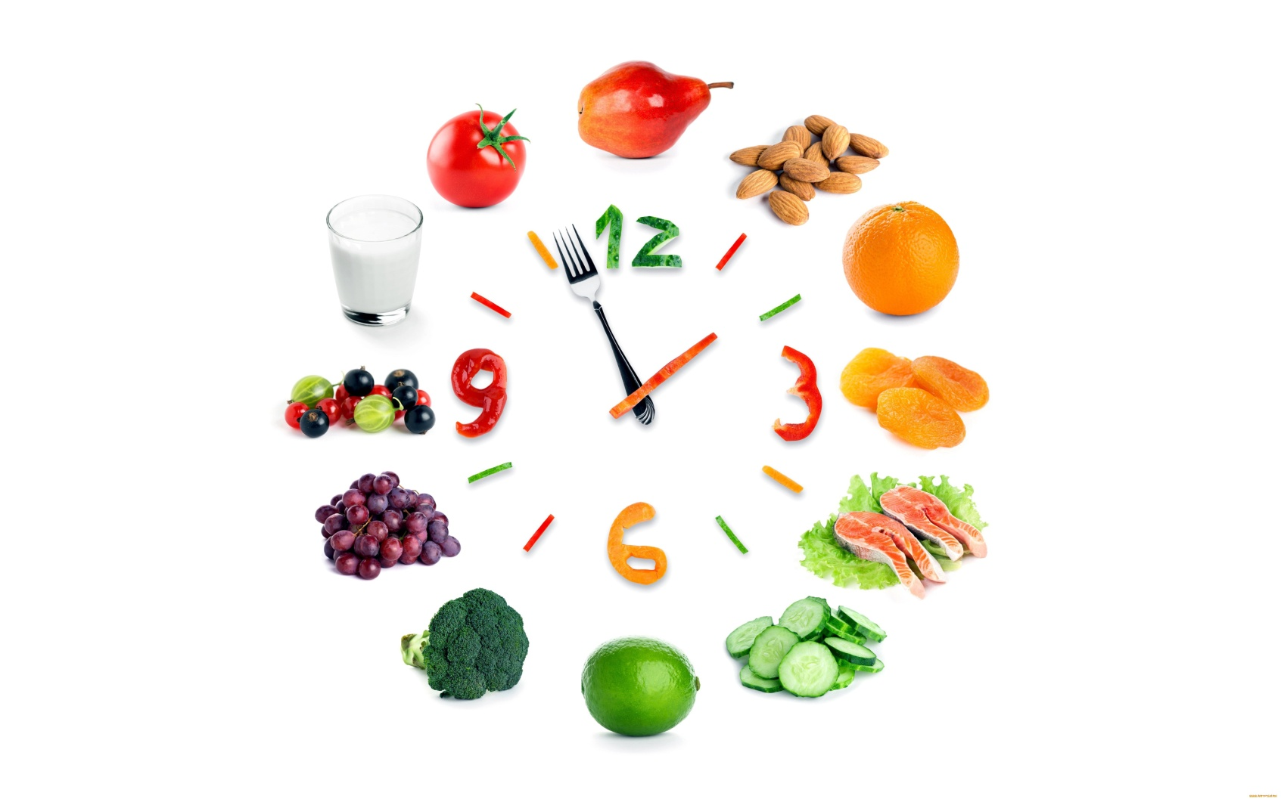
- принимайте пищу только тогда, когда Вы действительно;
- испытываете чувство голода;
- ешьте не спеша, тщательно пережевывая пищу;
- принимайте пищу только сидя;
- старайтесь не запивать пищу водой и не пейте жидкость сразу после еды;
- основной прием пищи должен быть в обед;
- во время приема пищи не отвлекайтесь на посторонние предметы и постарайтесь сконцентрироваться на процессе приема пищи. Это позволяет максимальному усвоению пищи;
- пища должна быть максимально свежей;
- пища должна быть натуральной;
- ешьте больше клетчатки, свежие овощи и зелень должны быть на вашем столе

